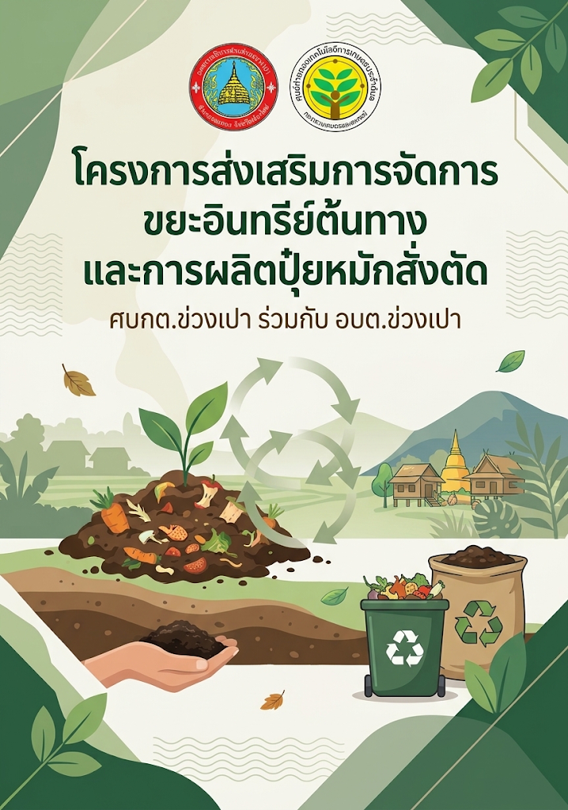

นี่คือร่างโครงการฉบับสมบูรณ์ที่ตีกรอบภารกิจของ **ศบกต. ข่วงเปา** ให้เน้นการลดขยะต้นทางและแปรรูปขยะอินทรีย์เป็นปุ๋ยหมักคุณภาพสูง (ปรับปรุงค่ายกระดับ N-P-K) โดยตรง ปลอดภัยทางกฎหมายการคลัง และนำไปใช้เสนอนายก อบต. หรือบรรจุในแผนพัฒนาท้องถิ่นได้ทันทีครับ

---

# **ร่างโครงการ (Project Proposal)**

### **ชื่อโครงการ:** โครงการส่งเสริมการจัดการขยะอินทรีย์ต้นทางและการผลิตปุ๋ยหมักสั่งตัดเพื่อยกระดับธาตุอาหารพืช (N-P-K) โดย ศบกต. ข่วงเปา

**หน่วยงานรับผิดชอบ:** ศูนย์บริการและถ่ายทอดเทคโนโลยีการเกษตรประจำตำบล (ศบกต.) ร่วมกับ สำนักงานปลัด องค์การบริหารส่วนตำบลข่วงเปา

**ประจำปีงบประมาณ:** พ.ศ. 2570

---

### **1. หลักการและเหตุผล**

ตามที่ องค์การบริหารส่วนตำบลข่วงเปา ได้จัดระบบบริการสาธารณะด้านการจัดเก็บและขนส่งขยะมูลฝอยให้แก่ประชาชนในพื้นที่ โดยกำหนดโควตาภาชนะบรรจุ (ถุงขยะ) พื้นฐานตามสัญญาจ้างเหมาบริการเก็บขนขยะจำนวน 4 ใบต่อครัวเรือนต่อเดือน เพื่อเป็นกลไกในการคุมปริมาณขยะต้นทาง นั้น

จากข้อมูลเชิงพื้นที่พบว่า ขยะมูลฝอยในระดับครัวเรือนและชุมชนส่วนใหญ่มากกว่าร้อยละ 50 เป็น **ขยะอินทรีย์** (เศษอาหาร เศษผักผลไม้) ร่วมกับ **เศษวัสดุเหลือใช้ทางการเกษตร** (ฟางข้าว ตอซัง ใบไม้ กิ่งไม้) หากไม่มีการจัดการแยกขยะตั้งแต่ต้นทาง ขยะอินทรีย์เหล่านี้จะเข้าสู่ระบบการจัดเก็บของ อบต. ส่งผลให้เกิดปัญหาขยะล้นถุง ล้นภาชนะ เกิดกลิ่นเหม็น และสร้างภาระงบประมาณในการขนส่งและกำจัด

ศูนย์บริการและถ่ายทอดเทคโนโลยีการเกษตรประจำตำบลข่วงเปา (ศบกต.) ในฐานะศูนย์กลางการถ่ายทอดนวัตกรรมเกษตรและสิ่งแวดล้อมชุมชน จึงได้ริเริ่มแนวทาง **"เปลี่ยนขยะอินทรีย์เป็นปุ๋ยหมักคุณภาพสูง"** โดยการส่งเสริมให้ชุมชนคัดแยกขยะเปียก/ขยะอินทรีย์ตั้งแต่ต้นทาง แล้วนำมาแปรรูปผ่านกระบวนการหมักร่วมกับวัสดุชีวมวลเกษตร พร้อมทั้งนำเทคนิคทางวิชาการการปรับยกระดับสัดส่วนธาตุอาหารหลัก (N-P-K) และจุลินทรีย์เร่งการย่อยสลาย (พด.1 / จุลินทรีย์สังเคราะห์แสง) เพื่อให้ได้ปุ๋ยหมักอินทรีย์ที่มีคุณภาพ สอดคล้องกับความต้องการของพืชเศรษฐกิจในตำบลข่วงเปา นำไปสู่การลดปริมาณขยะเข้าสู่ระบบของ อบต. ได้อย่างยั่งยืน และช่วยเกษตรกรลดต้นทุนค่าปุ๋ยเคมีได้อย่างเป็นรูปธรรม

---

### **2. วัตถุประสงค์**

1. เพื่อลดปริมาณขยะอินทรีย์และขยะมูลฝอยเข้าสู่ระบบการจัดเก็บขนขยะของ อบต.ข่วงเปา ตั้งแต่ต้นทาง
2. เพื่อถ่ายทอดองค์ความรู้การคัดแยกขยะเปียก และเทคโนโลยีการทำปุ๋ยหมักอินทรีย์ยกระดับคุณค่าธาตุอาหาร (N-P-K) ให้แก่เกษตรกรและประชาชน
3. เพื่อสร้างปุ๋ยหมักอินทรีย์ปรับปรุงบำรุงดินคุณภาพสูง ตรา **"ศบกต. ข่วงเปา"** สำหรับใช้ในการเกษตรและแจกจ่าย/จำหน่ายในราคาย่อมเยาแก่คนในชุมชน
4. เพื่อส่งเสริมกระบวนการมีส่วนร่วมของภาคประชาชน (อสม., อสล., ผู้นำชุมชน, และปราชญ์ชาวบ้าน) ในการบริหารจัดการสิ่งแวดล้อมท้องถิ่น

---

### **3. เป้าหมายและตัวชี้วัด**

* **เป้าหมายเชิงปริมาณ:**
* จัดตั้งจุดสาธิตและโรงหมักปุ๋ยอินทรีย์ยกระดับ N-P-K ประจำ ศบกต. ข่วงเปา จำนวน 1 แห่ง
* จัดอบรมเกษตรกรและแกนนำชุมชน (อสม./อสล./ผู้นำหมู่บ้าน) ครอบคลุมทุกหมู่บ้านในตำบลข่วงเปา รวม 100 คน
* ลดปริมาณขยะอินทรีย์เข้าสู่ระบบการจัดเก็บขนของ อบต. ได้อย่างน้อยร้อยละ 30 จากครัวเรือนเข้าร่วมโครงการ

* **เป้าหมายเชิงคุณภาพ:**
* ปุ๋ยหมักที่ผลิตได้ผ่านการปรับปรุงสูตรจนมีค่าธาตุอาหารหลัก (N-P-K) และอินทรียวัตถุ (OM) อยู่ในเกณฑ์มาตรฐานปุ๋ยอินทรีย์ทางการเกษตร
* ครัวเรือนที่เข้าร่วมโครงการสามารถใช้ถุงขยะฟรี 4 ใบ/เดือน ได้เพียงพอโดยไม่ต้องประสบปัญหาขยะตกค้าง

---

### **4. เทคนิคการผลิตและสูตรปรับปรุงค่าธาตุอาหาร (N-P-K Upgrading Technique)**

ศบกต.ข่วงเปา จะใช้นวัตกรรมการย่อยสลายร่วมกับการเติมวัตถุดิบธรรมชาติเพื่อยกระดับค่า N-P-K ดังนี้:

```
[ ขยะเปียก/เศษอาหาร ] + [ เศษวัสดุการเกษตร/ฟางข้าว ] (สัดส่วน 1 : 2)
│
▼
[ เติมตัวเร่งจุลินทรีย์ พด.1 / PSB ]
│
▼
┌─────────────────────────────────┐
│ กระบวนการปรับปรุงธาตุอาหาร (Fortification) │
├─────────────────────────────────┤
│ • เพิ่ม ไนโตรเจน (N) : เติมมูลไก่ / มูลแบท │
│ • เพิ่ม ฟอสฟอรัส (P) : เติมหินฟอสเฟตบด / กระดูกบด │
│ • เพิ่ม โพแทสเซียม (K) : เติมขี้เถ้าไม้ยาง / เถ้าแกลบ │
└────────────────┬────────────────┘
│
▼
[ ปุ๋ยหมักอินทรีย์คุณภาพสูง ตรา ศบกต.ข่วงเปา ]

```

---

### **5. ขั้นตอนการดำเนินงาน (Action Plan)**

1. **ระยะเตรียมการ (Preparation Phase):**
* ประชุมคณะทำงาน ศบกต. ร่วมกับ สำนักงานปลัด อบต.ข่วงเปา เกษตรอำเภอ และผู้นำชุมชน เพื่อวางแนวทางการจัดตั้งจุดรับขยะอินทรีย์และจุดหมักปุ๋ย
* ประสานงานสถานีพัฒนาที่ดินเชียงใหม่ เพื่อขอรับการสนับสนุนปัจจัยการผลิต (จุลินทรีย์ พด.1 และสารปรับปรุงดิน)

2. **ระยะถ่ายทอดองค์ความรู้และรณรงค์ (Capacity Building Phase):**
* จัดอบรมเชิงปฏิบัติการ **"เทคนิคการคัดแยกขยะครัวเรือน และการผลิตปุ๋ยหมักสูตรสั่งตัดยกระดับ N-P-K"** ให้แก่แกนนำชุมชนและเกษตรกร
* รณรงค์ให้ครัวเรือนทำถังขยะเปียกลดโลกร้อน และแยกเศษขยะอินทรีย์นำมารวบรวมที่จุดบริการ ศบกต.

3. **ระยะผลิตและควบคุมคุณภาพ (Production & Quality Control Phase):**
* ดำเนินการหมักปุ๋ยร่วมระหว่างขยะอินทรีย์ชุมชน + ชีวมวลการเกษตร + วัตถุดิบเพิ่ม N-P-K ณ จุดหมัก ศบกต.
* ส่งตัวอย่างปุ๋ยหมักตรวจวิเคราะห์ค่า pH, อินทรียวัตถุ (OM) และธาตุอาหาร N-P-K ร่วมกับหน่วยงานวิชาการการเกษตร

4. **ระยะกระจายประโยชน์และสรุปผล (Distribution & Evaluation Phase):**
* นำปุ๋ยหมักคุณภาพสูงที่ผ่านการรับรอง แจกจ่าย/จำหน่ายในราคาย่อมเยาแก่เกษตรกรสมาชิกเพื่อใช้บำรุงพืชผล
* ประเมินผลการลดปริมาณขยะและสรุปรายงานเสนอ อบต.ข่วงเปา

---

### **6. งบประมาณ (ดำเนินการภายใต้ข้อบัญญัติ อบต.ข่วงเปา)**

**รวมงบประมาณทั้งสิ้น 120,000 บาท** (หมวดค่าใช้สอยและค่าวัสดุตามหน้าที่ อบต.)

1. **ค่าใช้จ่ายในการจัดอบรมและรณรงค์ (50,000 บาท):**
* ค่าอาหาร/อาหารว่าง, ค่าเอกสารประกอบการอบรม (100 คน) = 30,000 บาท
* ค่าวิทยากรผู้เชี่ยวชาญด้านปุ๋ยอินทรีย์และการจัดการขยะ = 10,000 บาท
* ค่าสื่อประชาสัมพันธ์และรณรงค์คัดแยกขยะต้นทาง = 10,000 บาท

2. **ค่าวัสดุสาธิตและปัจจัยการยกระดับ N-P-K (70,000 บาท):**
* ค่าวัสดุปรับปรุง N-P-K (มูลไก่, หินฟอสเฟตบด, ขี้เถ้าไม้) = 30,000 บาท
* ค่าวัสดุชีวมวลการเกษตรและอุปกรณ์หมัก (ถังหมัก, ตะแกรง, เครื่องสับย่อย) = 30,000 บาท
* ค่าบริการตรวจวิเคราะห์ค่าธาตุอาหาร N-P-K ทางห้องปฏิบัติการ = 10,000 บาท

---

### **7. ประโยชน์ที่คาดว่าจะได้รับ**

1. ปริมาณขยะอินทรีย์ในตำบลข่วงเปาลดลงอย่างเห็นได้ชัด ทำให้บริการเก็บขนขยะของ อบต. มีประสิทธิภาพมากขึ้น
2. เกษตรกรมีปุ๋ยหมักอินทรีย์ที่มีคุณภาพ ธาตุอาหาร N-P-K เหมาะสม สามารถลดต้นทุนการซื้อปุ๋ยเคมีได้ร้อยละ 30–50
3. ศบกต. ข่วงเปา ได้รับการยกระดับให้เป็นศูนย์เรียนรู้ด้านการจัดการขยะอินทรีย์และการผลิตปัจจัยการผลิตทางการเกษตรแบบพึ่งพาตนเอง
4. เกิดกระบวนการมีส่วนร่วมและความเข้มแข็งของชุมชนในการรักษาสิ่งแวดล้อมท้องถิ่นอย่างยั่งยืน

